Государственное профессиональное образовательное
автономное учреждение Ярославской области
Ярославский педагогический колледж

Сценарий мастер-класса
«Основы фото и видеосъёмки»

Авторы-составители:
Быкова Н. В.,
Анисимова М.Е.,
Замыслова Е.Е.,
Подземская А.Д.,
Овсянникова А.С.

Ярославль, 2019

МОДУЛЬ «ФОТОГРАФ»
Материалы и оборудование: планшеты (3 шт.), распечатка изображений к заданию «Фильтры», набор фломастеров.
- Здравствуйте, юные профессионалы. Что нам помогает запечатлеть моменты, воспоминания?
Варианты ответов обучающихся
- А вы знаете, какие бывают способы обработки фотографий?
Задание «Фильтры» Выдаются фотографии с разными фильтрами и название фильтров. Надо совместить фильтр и его название.
- Молодцы, вы справились с заданием!
- Предлагаю взять планшеты, запустить программу «Найди отличия». Вам необходимо за 3 минуты пройти как можно больше уровней.
Игра «Найди отличия»
- Фотограф должен быть внимательным и подмечать мелочи.
Переходим к практической части. Вы попробуете себя в роли редакторов фотографий или изображений. Вам по жребию выпадет задание, которое выполняется его в программе-фоторедакторе. Изображения есть на планшете, вам следует выбрать подходящие по тематике.
Задания для обработки фотографий/изображений:
* Открытка на День учителя;
* Приглашение на 1 сентября;
* Обложка для выпускного альбома
- Обязательно для всех есть условия выполнения заданий: наличие рамки, подходящие фото, название праздника, текст (поздравление, приглашение)
Обучающиеся работают в программе PhotoDirector по редактированию изображений на планшетах
- Какие интересные и необычные работы у вас получились! Какими качествами должен обладать фотограф? И любой ли человек может стать фотографом?
Варианты ответов обучающихся
- Мне было приятно с вами работать! Пробуйте себя в разных видах деятельности и обязательно найдите что-то своё!

МОДУЛЬ «РЕЖИССЁР ПО МОНТАЖУ»
Материалы и оборудование: ноутбуки (3 шт.), программа VideoPad, инструкции к заданиям, основа под комикс и фрагменты комикса (4 шт.)
- Здравствуйте, стажеры! Мой первый к вам вопрос: любите ли вы мультфильмы и фильмы?
Варианты ответов обучающихся
- Какие ваши любимые мультфильмы или фильмы?
Варианты ответов обучающихся
- Интересные фильмы и мультики вы смотрите. А у меня есть для вас тоже очень интересный мультик. Интересен он тем, что в нем есть загадка. Но ее вам нужно самим найти. Сейчас вам нужно будет найти объекты, которых сначала не было и они появились, или наоборот, были, а потом исчезли. Смотрите внимательно.
Просмотр видеофрагмента с киноляпом (мультфильм «Барбоскины» 20 серия «Лучший подарок»)
- Увидели ошибки мультипликаторов?
Варианты ответов обучающихся
- Какие вы внимательные! И вы долго удерживали своё внимание. Это очень важные качества для людей профессии режиссер монтажа. Какие ещё качества ему необходимы?
Усидчивость, креативность, творчество и т.д.
А как вы думаете, чем занимается режиссер монтажа?
Монтирует ролики. Склеивает отдельные фрагменты в целый фильм.
- Хотели бы попробовать себя в роли режиссеров монтажа?
Варианты ответов обучающихся
- Тогда скорее к делу! Итак, садимся за компьютеры.
Инструктаж по технике безопасности при работе за компьютером
- Сейчас я предлагаю вам выполнить задание настоящего режиссера монтажа. У вас есть три видеофрагмента, музыка и целый набор различных эффектов. С помощью этого вам нужно будет смонтировать ролик. Следуйте инструкции и все у вас получиться!
Задание «Монтаж видеоролика»
- Придумать названия для каждого фрагмента (щелкните правой кнопкой мыши на фрагмент, используйте «Переименовать»)
- Расположить 1 фрагмент в видеоряде (щелкните правой кнопкой мыши на фрагмент, используйте «добавить в начало видеоряда»)
- Расположить 2 фрагмент в видеоряде (щелкните правой кнопкой мыши на фрагмент, используйте «добавить в конец видеоряда»)
- Расположить 3 фрагмент в видеоряде (щелкните правой кнопкой мыши на фрагмент, используйте «добавить в конец видеоряда»)
- Создать переходы между 1 и 2 фрагментом, между 2 и 3 фрагментом (найдите значок перехода, щелкните левой кнопкой мыши, выберите переход)
- Добавить звуковую дорожку фоновой музыки поверх видеоряда (выберите звук, щелкните правой кнопкой мыши, используйте «добавить поверх видеоряда»)
- Создать титры в конце видеоролика(найдите значок «текстовые эффекты» в правом верхнем углу, щелкните левой кнопкой мыши, выберите один из вариантов появления титров)
Работа с фрагментами видеоролика «Добро рядом! Дай ему шанс!»
- А для тех, кто справился с этим заданием, у меня есть еще одно, тоже связанное с монтажом и совсем простое для вас. Нужно склеить комикс, согласно сценарию.
Задание «Монтаж комикса»
- Кот ест (слова «сейчас лопну»)
- Идет читать (слова «чтение меня отвлечет»)
- Читает книгу
- Идет смотреть телевизор (на фоне подушка и тумбочка)
- Включает телевизор
- Смотрит телевизор
- Идет слушать радио (на фоне кресло)
- Слушает радио
- Ест (слова «это неизбежно»)

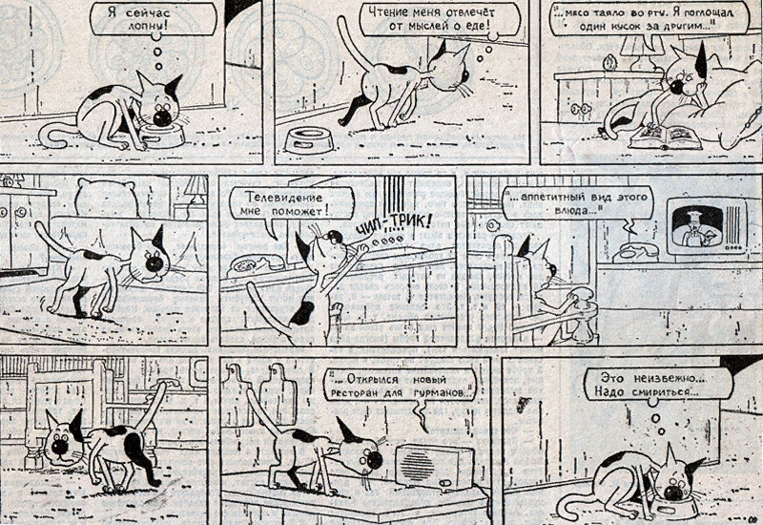

- Стажеры, а теперь скажите мне, чем же занимается режиссер монтажа?
Варианты ответов обучающихся
- А какие у вас есть качества, необходимые людям этой профессии?
Внимательность, креативность, усидчивость и т.д.
- Давайте представим: вы стали режиссером монтажа и у вас в руках оказался заветный лепесточек семицветика. Какое бы желание вы загадали?

МОДУЛЬ «ВИДЕООПЕРАТОР»
Материалы и оборудование: штатив, видеокамера, фотография первого блогера, ноутбук с примерами роликов рекламы, тексты про добро для ролика.
- Добрый день, ребята. Сегодня занятие у вас проведём мы, давайте познакомимся. Меня зовут Анастасия Денисовна, Елизавета Евгеньевна и мы бы хотели узнать, как зовут вас.
Перед началом нашей с вами работы мы хотели бы Вам пожелать удачного и хорошего дня! Бодрости и сил, вдохновения и свежих идей, а также плодотворной работы.
- Ребята, посмотрите внимательно на фотографию и попробуйте предположить, кем может быть этот человек? Чем он может заниматься?
Показ фотографии первого видеоблогера
- На самом деле это Адам Контрас, он первый видеоблоггер.
- 2 января 2000 года Адам Контрас решил оповестить своих друзей и родных о своём переезде, записав видеоблог. Данное видео является самым первым видеоблогом в мире и самым старым. На сегодняшний день Адам все ещё снимает видео. Он своеобразный "родитель" всех современных видеоблогеров.
- Ребята, а вы знаете, что такое видеоблогинг?
Варианты ответов обучающихся
Видеоблогинг – разновидность блога, где акцент делается на видеоинформацию в определенном авторском формате. Принято считать, что видеоблогинг зародился в Америке.
- Кто такие видеоблоггеры и чем они занимаются? С какой профессией тесно связан видеоблоггер?
Варианты ответов обучающихся
- Видеоблоггер тесно связан с такой профессией, как видеооператор, или как его называют по-другому видеограф. Работа видеооператора заключается в съемке разнообразных явлений, событий или объектов окружающего мира. Вне зависимости от сферы, в которой он трудится, задачи видеооператора заключаются в разработке плана съемок, установке оборудования, композиционном построении каждого кадра и последующей их обработке.
- Ребята, сейчас мы предлагаем вам посмотреть несколько рекламных роликов, а вашей задачей будет догадаться, что в данных рекламах нам рекламируют.
Просмотр нарезки рекламных роликов
- Как вы думаете, что нам прорекламировали в рекламе?
Варианты ответов обучающихся
- Ребята, вы достаточно усердно поработали и нам пора немного размяться. Встаньте пожалуйста со своих мест.
Динамическая пауза «Танцевальный бум»
- Ребята, а каких блогеров вы знаете?
Варианты ответов обучающихся
- А какие техники или приёмы используют видеоблогеры, когда снимают свои видеоролики?
Варианты ответов обучающихся
- Ребята, мы вам предлагаем побыть в роли видеоблогеров и сняться в заставке для социального видеоролика.
- Сейчас мы будем распределять роли по жребию. В мешочке лежат бумажки, на которых написаны роли. Каждый, по очереди, будет подходить и доставать бумажку из мешка. Ту роль, которую вы вытянули, вам и достается. (Роли: актёры, которые снимаются в кадре; хлопушка; видеооператор; суфлер; волк).
- Теперь, когда каждый из вас получил роль, давайте прорепетируем. (Репетиция заставки)
- Молодцы, ребята! А теперь давайте снимем нашу заставку для социального ролика. Все готовы? Тогда мы начинаем.
Съёмка социального ролика о доброте
- Мы с вами отлично потрудились. Предлагаю сейчас каждому подойти ко мне и посмотреть, что же у нас получилось.
- Молодцы ребята, у вас очень хорошая получилась заставка! Давайте подведем итог нашего сегодняшнего занятия. Какие задания мы с вами сегодня выполняли? Как вы считаете, эти задания полезны для вас? Вам интересно было их выполнять? Что вы больше всего запомнили? Что вам больше всего понравилось?

МОДУЛЬ «ЗВУКООПЕРАТОР»
Материалы и оборудование: 4 планшета, 2 микрофона, наушники.
- Здравствуйте ребята. Как вы думаете какая профессия отвечает за звуки предметов и озвучку персонажей?
Варианты ответов обучающихся
- Профессия звукооператора очень сложная и требует внимания и четкости, как вы думаете почему?
Варианты ответов обучающихся
- Звукооператор слышит мир по-другому, например: звук копыт – озвучивает 2 деревянными ложками; звук коньков на льду – с помощью карандаша и бумаги и т.д.
- Прежде, чем преступить к озвучиванию видеоролика, предлагаю потренироваться. Сейчас вам будут представлены 3 песни, которые вы все знаете, ваша задача прослушать и попробовать определить, что же это за песня. После чего, вам предлагается записать эту песню наоборот и перевернуть запись, для того, чтобы узнать правильный ответ.
Задание «Песни наоборот», игра на планшете
- Молодцы мы с вами почти готовы, осталось только узнать, как работает профессионал в своем деле.
Просмотр видеоролика о профессии «Звукорежиссёр»
- Что же вы увидели в данном видеоролике? Много ли звукооператор озвучивает по-настоящему? Какими предмета и что заменили звукооператоры? Интересная профессия?
Варианты ответов обучающихся
- Замечательно, осталось определить уровень громкости и частоты. Ведь лишний шум во время звукозаписи нам вовсе не нужен. Узнаем с вами, как же работает микрофон, как сделать громче, а как сделать тише. Требуется полная тишина. Сейчас мы с вами определим уровень громкости
Обучающиеся надевает наушники, включается диктофон, произнося звуки, определяют частоту звука
- Вы готовы к озвучиванию целого видеоролика?
Варианты ответов обучающихся
- Тогда сели прямо, напоминаю правила работы с техникой. Мы с вами будем записывать кусками и по очереди.
Работа на ноутбуках по озвучиванию видеоролика в программе Movavi Education
- Давайте просмотрим готовый вариант. Молодцы!

Информационные ресурсы

